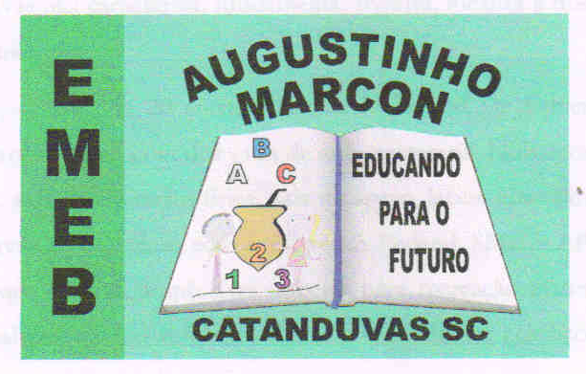 | Escola Municipal de Educação Básica Augustinho Marcon  Catanduvas, agosto de 2020.  Diretora: Tatiana M. B. Menegat. Assessora Técnica-Pedagógica: Maristela Apª. B. Baraúna.  Assessora Técnica-Administrativa: Margarete P. Dutra. Professor de Dança/Teatro Wlademir José Maciel Vieira

Esta semana o exercício trabalha o resgate dos jogos da infância.
Tempo Indeterminado
Objetivo: Desenvolvimento psicomotor e desenvoltura corporal através do resgate de jogos vivenciados pelos pais, exercício da criatividade.
Descrição: As crianças vão adorar conhecer essa ‘tecnologia’ e a diversão começa na criação do brinquedo. (Peça ajuda a seus pais ou responsável para realização da atividade, pois as crianças devem estar acompanhadas de um adulto).
Atividade 1
Material Necessário:
Papelão ondulado (você pode recortar caixas que não são mais utilizadas) Barbante de aproximadamente 90 cm. Tinta Guache ou caneta piloto ou giz de cera para colorir.
Modo de Fazer
1. Risque um círculo ou uma estrela no papelão e recorte. Para que o efeito seja mais interessante o círculo deverá ter no mínimo 8 cm de diâmetro. Perfure o papelão fazendo dois furos um ao lado do outro.
2. Passe um barbante pelos dois buracos e, depois, dê um nó unindo as duas pontas. O brinquedo está pronto!
3. Para brincar segure cada ponta do barbante com uma mão. Gire a mão fazendo com que o barbante se contorça ao máximo. A partir deste momento puxe cada extremidade para fora com força. O corrupio começará a girar, girar, girar. É muito interessante ver as cores se transformarem. Se o disco pegar embalo o movimento pode durar um bom tempo. Para duas pessoas poderem brincar junta, uma de cada lado, faça discos maiores utilizando barbantes mais fortes e mais longos. È bem divertido! Você pode pintar os discos e observar a junção das cores fazendo varias combinações.
Modo de preparar: Passo a passo no vídeo que segue abaixo.
https://youtu.be/-a_EG81PrE0

